|  |  |  |
| --- | --- | --- |
| **자료배포** | 2015.03.20 | |
| **보도요청** | 배포 이후 | |
| **문의** | **|한미약품|**  한승우 과장 T: 02 410 9056 / M: 010 4272 1879  최우진 대리 T: 02 410 9416 / M: 010 2365 0005  장은령 팀원 T: 02 410 0411 / M: 010 7372 2451 | Email:  [pa@hanmi.co.kr](mailto:pa@hanmi.co.kr) (한미) |

**17개국 주한대사 부인들이 한미사진미술관에?**

**주한대사부인회, 터키 사진가 아라 귈레르展 관람**

**프나르 옥찰 터키대사 부인 주최…국가간 우정 나눠**

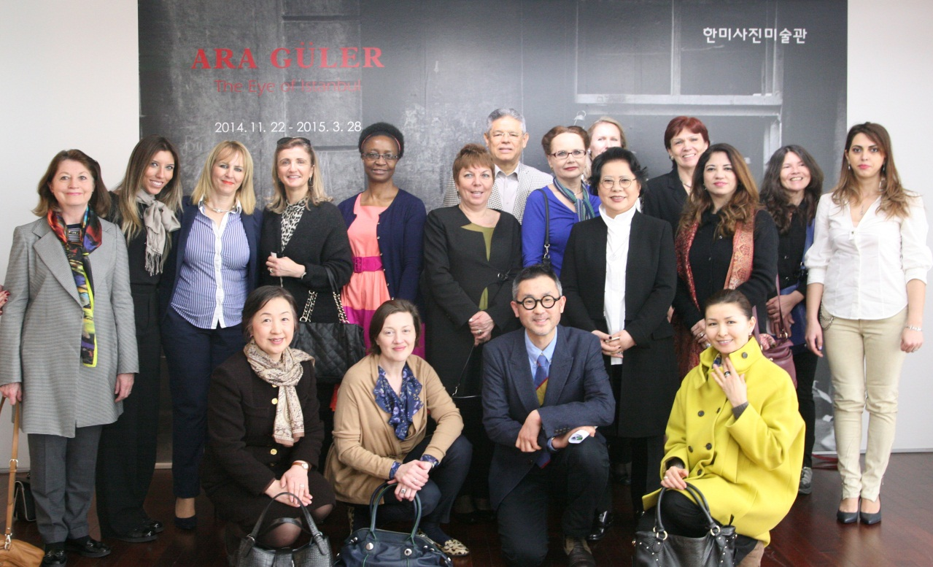

**<사진> 주한대사부인회와 한미사진미술관 송영숙 관장이 아라 귈레르전 관람후 단체사진을 촬영했다.**

한미약품 공익재단(가현문화재단)이 운영하는 한미사진미술관(관장 송영숙)에 17개국 주한대사 부인들이 방문했다.

한미사진미술관은 지난 17일 주한대사부인회가 현재 전시중인 '아라 귈레르 사진전 The Eye of Istanbul'을 관람하고 국가간 문화협력과 우정을 나누는 행사를 진행했다고 20일 밝혔다.

이번 주한대사부인회의 전시 관람은 터키대사 부인(프나르 옥찰) 주최로 진행됐다. 이는 세계적인 사진작가로 평가받는 아라 귈레르가 터키 출생으로, 이번 전시작이 1950년부터 1980년대까지의 이스탄불 모습을 담고 있기 때문이다.

관람은 사진전 기획자인 석재현씨가 아라 귈레르에 대한 소개와 전시작 설명으로 진행됐으며, 관람 후 각 국 예술문화 등에 대해 의견을 나누는 자리가 마련됐다.

한미사진미술관 송영숙 관장은 “세계 각국의 귀빈들을 터키 사진 예술을 공유하는 귀한 자리에 모시게 되어 영광”이라며 “이번 관람이 국가간 상호 협력과 우정을 다지는 계기가 되길 희망한다”고 말했다.

프나르 옥찰 주한 터키대사부인은 "모국과 각별히 연결되어 있는 아라 귈레르 사진전에 주한대사부인들을 초청하게 되어 영광"이라며 "’이스탄불의 눈’이라는 애칭을 갖고 있는 아라 귈레르의 작품을 통해 낭만적인 이스탄불의 모습을 간직하시길 기원한다”고 밝혔다.

이번 관람에는 도미니카, 루마니아, 러시아, 모로코, 벨라루스, 사우디, 아제르바이잔, 알제리, 일본, 잠비아, 조지아, 터키, 카자흐스탄, 캐나다, 파키스탄, 호주, 헝가리(가나다순) 등 총 17개국이 참여했다.

한편, 이번 아라 귈레르 전시는 오는 28일까지 서울 송파구 방이동 한미약품 본사 19층에 위치한 한미사진미술관에서 열린다. 1950년대부터 1980년대까지의 이스탄불을 담은 100여점이 전시되며, 이중 40여점은 작가가 직접 프린트와 프레임을 선정한 오리지널 빈티지 프린트이다.

**<끝>**